Digitale Power für den Innenausbau
Individuell, flexibel und am Puls der Zeit: Der EGGER inside Möbelplaner
Die Handwerksbranche gilt als traditionsbewusst – gleichzeitig verändert sich die digitale Welt laufend und damit auch die Arbeitsweise der Tischler. Viele Betriebe passen ihre Arbeitsabläufe an und auch die Bedürfnisse und Anforderungen der Kunden haben sich gewandelt. Immer häufiger wird der Kleiderschrank, die Küchenzeile oder das gesamte Kinderzimmer zunächst virtuell am Bildschirm entworfen. Mit dem EGGER inside Möbelplaner hat der Holzwerkstoffhersteller das passende digitale Software- und Servicepaket für die Handwerker-Website entwickelt. EGGER unterstützt mit dieser Online-Konfiguration von Möbeln die Tischler bei der herausfordernden Digitalisierung.
„Zwei Trends beeinflussen das Geschäft mit plattenförmigen Holzwerkstoffen bei Handel und Handwerk: zunehmende Online-Käufe von Möbeln durch Konsumenten sowie der Zukauf vorkonfektionierter Möbelteile von Tischlern bei Fertigteilproduzenten. Um diesen beiden Trends Rechnung zu tragen, wurde EGGER inside konzipiert“, erklärt Florian Zemasch, Leitung EGGER inside, den Hintergrund. Der Möbelplaner ist ein Online-Planer für Korpusmöbel, basierend auf einer standardisierten Möbelbibliothek mit vorkonfigurierten Möbeln und wird in die bestehende Tischler-Website integriert.
Von da an ist er für den Tischler universell einsetzbar: als Beratungstool zur Visualisierung bei Kundengesprächen, zur Unterstützung in Kalkulation und Produktion sowie als 24-Stunden-Service auf der Handwerker-Website zur einfachen Möbelplanung für Kunden aus der Region. „Der Kunde hat das Bedürfnis nach Inspiration. Hier möchten wir den ersten Kontakt erleichtern und dem Tischler den Zugang zum Online-Markt und das Erschließen einer neuen Zielgruppe bieten. Mit unterschiedlichen Servicepaketen stellen wir sicher, dass für jeden Bedarf das Passende dabei ist. Die Expertise des Tischlers – gepaart mit dem EGGER inside Möbelplaner – ist die perfekte Kombination, um Kunden zu überzeugen“, fasst Florian Zemasch zusammen.
In wenigen Schritten zum online konfigurierten Möbel
Mit dem Möbelplaner steht dem Kunden ein selbsterklärendes Online-Werkzeug zur Verfügung. Mehr als 90 ansprechende Wohnwelten laden zur Planung ein, intuitiv und einfach in der Handhabung, denn in nur wenigen Schritten können Möbel an sämtlichen Endgeräten konfiguriert werden: Abmessungen eingeben, Dekore und Griffe auswählen und Schritt für Schritt visualisiert die Online-Software das Möbel in 2D oder als frei im Raum bewegliche 3D-Ansicht. Mit dem Möbelplaner können Endkunden an sieben Tagen die Woche und 24 Stunden täglich ihre Wunschmöbel auf der Website des Tischlers online konfigurieren und mit Ausstattungen sowie Dekoren spielen, ohne dass ein Tischler vor Ort sein muss. So verringert sich der Beratungsaufwand und Anfragen können vorselektiert werden. Bereits während der Konfiguration erhalten Kunden eine Preisvorstellung und wissen, ob das Wunschmöbel in ihr Budget passt. Kommt der Auftrag nicht zustande, geht für den Tischler keine wertvolle Zeit verloren.
Sobald der Kunde seine Planung abgeschlossen hat, erhält der Tischler die Anfrage per E-Mail und kann mit ihm persönlich die weiteren Schritte besprechen, denn hinter dem EGGER inside Möbelplaner stecken keine anonymen Online-Anbieter, sondern regionale Betriebe mit Erfahrung im Möbelbau. Hier kann der Tischler mit Beratungskompetenz punkten und auf Wunsch gemeinsam mit dem Kunden die im Konfigurator vorgefertigte Planung prüfen, ein exaktes Aufmaß erstellen und bei Bedarf Änderungen und Ergänzungen vornehmen. So erhält der Kunde am Ende ein persönlich und individuell gestaltetes Möbel - immer auf dem neuesten Stand aktueller Trends und der EGGER Dekorvielfalt, denn für jedes Möbelstück hat der Kunde die Wahl aus dem kompletten Lagerprogramm der EGGER Kollektion Dekorativ.

Freiheit in der Planung von Fertigungskapazitäten
„Die flexible Gestaltung der eigenen Produktionsauslastung ist ein weiterer Vorteil, der unterstützend für den Tischler hinzukommt“, verrät Florian Zemasch. Der Betrieb kann das Möbelstück entweder selbst fertigen oder die Fertigung auslagern und zukaufen. Die Entscheidung liegt ganz beim Handwerker, denn der Möbelplaner gewährt ihm maximale Freiheit in der Planung von Ressourcen und Fertigungskapazitäten. „Von der Idee des Endkunden bis zum fertigen Möbel bietet EGGER inside eine durchgehende Lösung. Der Möbelplaner bringt das gewisse Etwas auf die Handwerker-Website und ist eine super Chance, die Digitalisierung im Handwerk zu nutzen. Die Kombination aus der Arbeit mit digitalen Medien, persönlichem Beratungsgespräch und flexibler Fertigstellung eines Möbelstücks machen das Handwerk zu einem weiten, spannenden und zukunftsfähigen Betätigungsfeld“, so Zemasch.

Je nach Ausgangssituation und Vorstellung führen verschiedene Wege zum Ziel. EGGER bietet deshalb drei unterschiedliche Pakete an, abgestuft nach Leistungsumfang und Servicelevel bei der Vermarktung. Neben dem Möbelplaner, der im laufenden Betrieb kostenlos ist und für den lediglich eine einmalige Einrichtungsgebühr anfällt, gibt es auch den Möbelplaner PRO. Dieser bietet dem Tischler noch mehr Individualität und Flexibilität, zusätzliche Planungsschritte, freie Konfiguration von Möbeln und weitere administrative Einstellungsmöglichkeiten wie das Generieren von Produktionsdaten für die eigene Fertigung oder dem durchgängigen Prozess zum Handelspartner für den Zukauf von Fertigteilen. Für Tischler, die (noch) keine eigene Webseite haben oder eine neue planen, gibt es die Möglichkeit, die Einrichtung einer komplett neuen Website inklusive Möbelplaner PRO als Gesamtpaket zu buchen. Weitere Informationen zum EGGER inside Möbelplaner und den unterschiedlichen Servicepaketen gibt es unter www.egger-inside.com.
Bildlegende
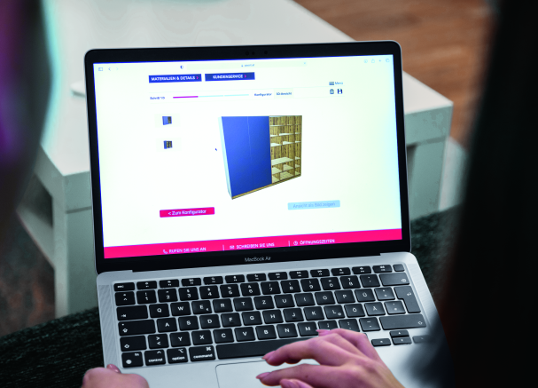  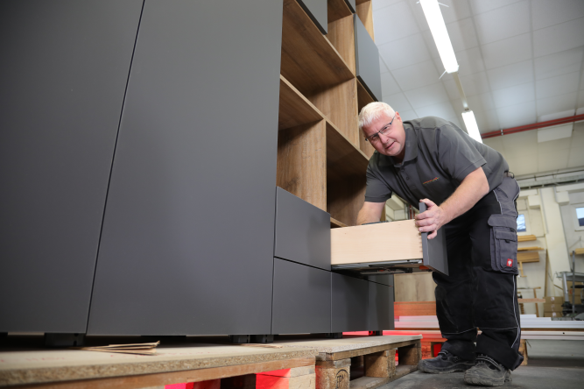  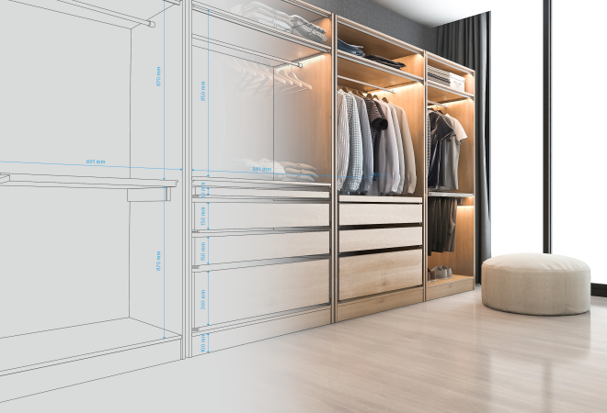 | Mit dem EGGER inside Möbelplaner steht dem Kunden ein selbsterklärendes Online-Werkzeug zur Verfügung, denn in nur wenigen Schritten können Möbel über sämtliche Endgeräte konfiguriert werden.  Der Betrieb kann selbst fertigen oder die Fertigung auslagern und zukaufen, denn der EGGER inside Möbelplaner gewährt Tischlern maximale Freiheit in der Planung von Ressourcen und Fertigungskapazitäten.  Von der Idee zum fertigen Möbel: Der EGGER inside Möbelplaner ist ein Online-Tool für Korpusmöbel, basierend auf einer standardisierten Möbelbibliothek mit vorkonfigurierten Möbeln und wird in die bestehende Tischler-Website integriert.
 | Der EGGER inside Möbelplaner dient als Beratungstool zur Visualisierung und Kalkulation im direkten Kundengespräch sowie als 24-Stunden-Möbelplanungsservice auf der eigenen Tischler-Website.
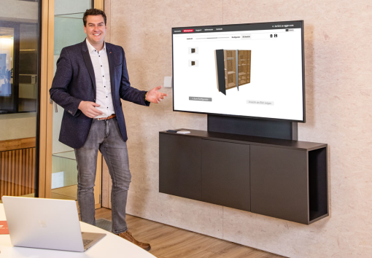 | Florian Zemasch, Leitung EGGER inside
FOTOS: EGGER Holzwerkstoffe, Abdruck bei Nennung des Rechteinhabers honorarfrei
REPRODUKTION: Bei allen erwähnten Dekoren handelt es sich um Reproduktionen.
Zum Download: https://egger.sharefile.eu/d-s32d5a89499ad4e75b37f36239061fffd

Für Rückfragen:

EGGER Holzwerkstoffe Brilon GmbH & Co. KG
Christina Siebertz
Im Kissen 19
59929 Brilon
Deutschland
T +49 2961 – 770 22254
christina.siebertz@egger.com
www.egger.com

